关于2018级新生、2018年专升本学生
查询本人学籍的通知
各二级学院学术办公室：
2018级新生、2018年专升本学生学籍注册数据已上传学信网，请各教学办公室通知并督促2018级新生、2018年专升本及时上网查询，查询步骤如下：
1、登录学信网www.chsi.com.cn
2、点击“学籍查询”（见下图标记处）
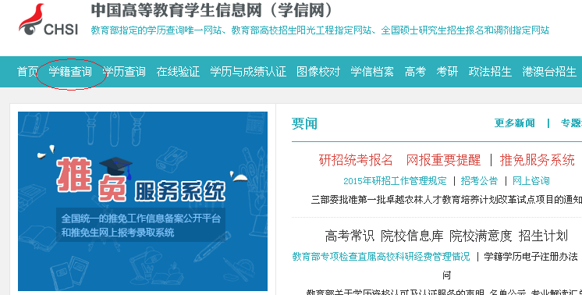
3、实名注册学信网帐号（见下图标记处）
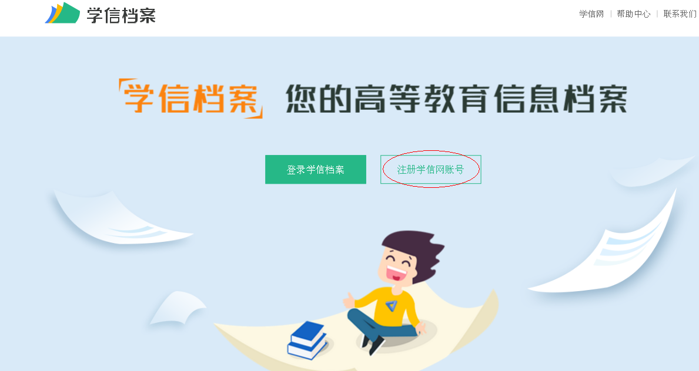
注：2018年专升本学生中，如有学生在专科阶段已申请学信网帐号，则直接点击登录学信档案。
3、填写身份证号后如提示“证件号码已被注册，查看【解决方法】”，请按以下方式处理。（请仔细阅读）
这种情况下表示该身份证号码已被注册。如果您曾经使用该身份证号码注册过账号，可通过原账号直接登录；如果忘记了原账号的，可通过【找回用户名】完成用户名。
如果您未曾使用此身份证号码注册账号的，可以考虑勾选页面“我要重新注册”（如下图），正确填写信息后点击【完成注册】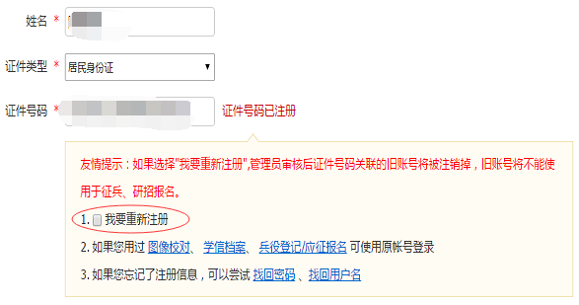
系统会提示您当前注册的账号需要核验身份证信息，使用当前注册的账号登录系统后，在个人信息页面，点击“【解决办法】”可以看到提供了以下三个途径来进行身份信息审核：途径1、上传手持身份证照片，途径2、请求大学同学协助核查，途径3、提供学籍或学历信息，请选择途径3来完成身份核验事宜。
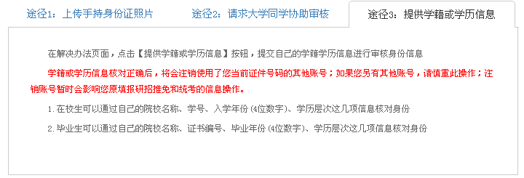
4、注册成功后，登录学信档案，查询本人学籍信息，如有不符信息，致电5505835教务处综合科。
5、新生自查工作需在10月底前完成，请各二级学院学术办公室务必通知到每一位新生。

教务处
2018年9月30日

